T.C. SAĞLIK BAKANLIĞI
Halk Sağlığı Genel Müdürlüğü

EVLİLİK ÖNCESİ HEMOGLOBİNOPATİ TARAMA PROGRAMI SAHA REHBERİ

Çocuk ve Ergen Sağlığı Daire Başkanlığı

2018

EVLİLİK ÖNCESİ HEMOGLOBİNOPATİ TARAMA PROGRAMI
Talasemi ve orak hücre anemisi başta olmak üzere kalıtsal kan hastalıkları ülkemizde ve dünyada önemli bir halk sağlığı sorunudur. Ülkemizde akraba evliliklerinin fazla olması, genetik geçişli bir hastalık olan Talasemi’nin görülme sıklığını arttırmakta, her yıl yüzlerce hastalıklı çocuk dünyaya gelmekte, aileler ve toplum maddi manevi zarara uğramaktadır. Ülkemizde, talasemi ve orak hücre anemisi başta olmak üzere, kalıtsal kan hastalıkları önemli bir halk sağlığı sorunudur. Türkiye’de, beta-talasemi taşıyıcı sıklığı %2,1’dir. Talasemi taşıyıcılarının büyük çoğunluğu bu hastalığı taşıdıklarını bilmezler. Ancak Talasemi hastası bir çocuk sahibi olduklarında ya da özel kan testi yaptırdıklarında öğrenirler.
Ülkemizde 30.12.1993 tarihinde 3960 sayılı Kalıtsal Kan Hastalıkları ile Mücadele Kanunu çıkmıştır. Bu çerçevede 1994 yılında Bakanlığımıza bağlı olarak Antalya, Antakya, Mersin ve Muğla’da talasemi merkezleri kurulmuştur. Kalıtsal Kan Hastalıkları ile Mücadele Kanunu'na dayanılarak hazırlanan "Kalıtsal Kan Hastalıklarından Hemoglobinopati Kontrol Programı İle Tanı ve Tedavi Merkezleri Yönetmeliği" 24 Ekim 2002 tarihli ve 24916 sayılı Resmi Gazete' de yayımlanmıştır.
Ülkemizde Halk Sağlığı Genel Müdürlüğü Çocuk ve Ergen Sağlığı Daire Başkanlığı tarafından, hemoglobinopatiler açısından riskli olan 41 ilimizde (Adana, Ankara, Antalya, Aydın, Batman, Bilecik, Burdur, Bursa, Çanakkale, Denizli, Diyarbakır, Düzce, Edirne, Erzurum, Eskişehir, Gaziantep, Hatay, İçel, Isparta, İstanbul, İzmir, Kahramanmaraş, Karaman, Kayseri, Kırklareli, Kocaeli, Konya, Kütahya, Manisa, Muğla, Sakarya, Şanlıurfa, Tekirdağ, Afyonkarahisar, Kilis, Mardin, Osmaniye, Siirt, Şırnak, Uşak, Yalova), Hemoglobinopati Kontrol Programı yürütülmekte olup evlenecek çiftlere aile hekimlerince evlilik raporu verilmeden önce hemoglobinopatilerle ilgili bilgilendirme yapılarak evlilik öncesi tarama yapılmaktadır. 2018 yılı Kasım ayından itibaren program 81 ilde uygulanmaya başlanacaktır.
Hemoglobinopati Kontrol Programının uygulandığı 41 ilde; 2017 yılında, evlenecek çiftlerin %87’si taranmıştır. 2003 yılından bu yana toplam 19.430 hasta, 409.654 taşıyıcı saptanmıştır. Bu hastaların %34’ü Talasemi tanısı almıştır. Talasemi taşıyıcısı ise %64’dür. Yine bu 41 il için hemoglobinopatili doğan bebek sayısı 300’den 100’ün altına inmiştir. Tüm bu çalışmaların sonucunda anormal hemoglobin hastası doğumunun önlenmesi amaçlanmaktadır. Programın bir diğer amacı ise, mevcut hemoglobinopati hastalarının yaşam süreleri uzatılarak, yaşam kalitelerinin artırılmasıdır.
Sağlık Bilgi Sistemleri Genel Müdürlüğü ve Halk Sağlığı Genel Müdürlüğünün ortak çalışması ile Aile Hekimlerinden evlilik öncesi taramalarla ilgili daha sağlıklı bilgi toplayabilmek amacıyla bir veri toplama sistemi oluşturulmuştur. Sistem sahada kullanılmaya başlanmıştır. Yine aynı genel müdürlükler hemoglobinopatilerle ilgili klinik bilgi toplanması ve hasta bireylerin sağlıklı takibi için bir sistem oluşturmuşlar, sistem bilgi üretmeye başlamıştır.

Taramanın amacı nedir?
Evlilik öncesi dönemde hemoglobinopatiler açısından her ikisi de taşıyıcı çiftleri belirlemek ve sağlıklı bebek sahibi olmaları için gereken çalışmaları yürütmek, hemoglobinopatilerden kaynaklı morbidite ve mortaliteyi engellemektir.
Tarama ile hangi hastalıkların erken tanısı konabilir?
Tarama programı ile Talasemi ve Orak Hücre Anemisi başta olmak üzere, hemoglobinopatiler açısından taşıyıcı çiftleri evlilik öncesi dönemde belirlemektir.
Kimlere, kimler tarafından uygulanır?
- Evlilik öncesi dönemde evlilik raporu almak için aile hekimlerine başvuran erkek adaylara tarama testi uygulanır. Eğer erkek eş adayında taşıyıcılık saptanırsa ya da sonuç şüpheli çıkarsa mutlaka kadın eş adayına da tarama testi uygulanmalıdır.
- Özel durumlarda her iki eş adayına da tarama testi uygulanabilir.
- Tarama testleri için kan örnekleri, eş adaylarının kayıtlı oldukları ya da evlilik raporu almak için başvurdukları Aile Hekimliği Birimlerinde(AHB) alınabilir.
Nasıl yapılır
- Evlilik raporu almak için AHB’ye başvuran eş adaylarına aile hekimi tarafından bilgi verilerek Taahhütname (Ek-1) ve Bilgilendirilmiş Onam Formu(1) (Ek-2) imzalatılır.
- Tarama testleri için kan örnekleri, eş adaylarının kayıtlı oldukları ya da evlilik raporu almak için başvurdukları AHB’de, EDTA’lı tüpe 2cc olarak alınır ve aynı gün laboratuvara gönderilemeyecekse uygun koşullarda muhafaza edilir.
- Kan örneklerinin AHB’lerden laboratuvarlara taşınması İl Sağlık Müdürlükleri tarafından sağlanmalıdır.
- Kan örnekleri; Tüketici Güvenliği ve Halk Sağlığı Laboratuvarları Daire Başkanlığı tarafından o il için belirlenen/yetkilendirilen laboratuvarlarda test edilir.
İl Sağlık Müdürlüğü
Tarama Programı illerde İl Sağlık Müdürlüğü Çocuk, Ergen, Kadın, Üreme Sağlığı Hizmetleri (ÇEKÜS) Birimi tarafından yürütülecektir. İl program sorumlusu; Halk Sağlığı Başkan Yardımcısı ya da ÇEKÜS Birim Sorumlusudur. İlde yürütülen çalışmalardan Halk Sağlığı Hizmetleri Başkanı ve İl Sağlık Müdürü de sorumludur.
Taramadaki Görevi
- İlde evlenecek tüm çiftler evlilik raporu almak için AHB’lere başvurduklarında bu tarama programının uygulanmasını sağlamak
- Evlilik öncesi danışmanlık hizmetinin verilmesini organize etmek
- Tarama için AHB’lerde alınan kan örneklerinin, Tüketici Güvenliği ve Halk Sağlığı Laboratuvarları Daire Başkanlığı tarafından o il için belirlenen/yetkilendirilen laboratuvarlara gönderimini sağlamak
- Yapılan taramaların aile hekimlerince AHBS’ye veri girişlerinin yapılmasını sağlamak ve KDS sistemi üzerinden kontrolünü, ilin aylık ve yıllık veri takiplerini yapmak
- Tarama sırasında oluşan teknik problemlerin çözümü ve Halk Sağlığı Genel Müdürlüğüne bildiriminde görev almak
- Tarama ile ilgili olarak sağlık personelinin hizmetiçi eğitimlerini planlamak ve uygulamak
- İlde taramada her ikisi de taşıyıcı çıkan çiftlerin bebek sahibi olmadan önce aile hekimleri tarafından takip edilip edilmediğini denetlemek
- İlde taramada her ikisi de taşıyıcı çıkan çiftlerin genetik danışmanlık merkezleri tarafından izlenmesini sağlamak
- İldeki tarama hizmetlerini yılda en az iki kez yerinde denetlemek
- Tarama Programında ülke hedeflerine ulaşabilmek için il düzeyinde strateji belirlemek ve uygulamak
- Genetik Hastalıklar Tanı Ve Tedavi Merkezlerine sevkleri takip etmek
- Halka yönelik bilgilendirme çalışmalarını yürütmektir.
Tarama Programlarında AHB’lerinin Görev Yetki ve Sorumlulukları
Evlilik öncesi hemoglobinopati taraması; kendisine kayıtlı nüfustan evlenecek olan çiftlere evlilik öncesi danışmanlık vermek, gerektiğinde danışmanlık için TSM/SHM’lere yönlendirmek, evlilik raporu düzenlemeden önce hemoglobinopati taraması için, başvuran erkek adaydan kan almak, kan örneklerini İl Sağlık Müdürlükleri tarafından toplanana kadar uygun biçimde muhafaza etmek, bilgileri AHBS’ye girmek, kan testi sonucunu takip etmek, taşıyıcı çıkan olgularda danışmanlık vermek / verilmesini sağlamak ve kendine kayıtlı ise diğer eş adayının da test için kan örneğini almak/ başka aile hekimine kayıtlı ise test yaptırdığını takip etmek, her ikisi de taşıyıcı çıkan çifti genetik danışmanlık için yönlendirmekle sorumludur. Her ikisi de taşıyıcı olan çiftten kadının kayıtlı bulunduğu aile hekimi, kadını gebelik öncesi de takip edecek, hasta çocuk doğumu söz konusu olduğunda İl Sağlık Müdürlüğüne bildirecektir.
Tarama ile ilgili tüm veriler aile hekimi tarafından AHBS’ye kaydedilmelidir. Özellikle kadın eş adayının T.C kimlik numarası ve telefon numarası kaydedilmek zorundadır. Çünkü erkek eş adayı taşıyıcı çıktığında mutlaka kadın eş adayına da tarama testi yapılması gerekmektedir. Ve kadın eş adayı başka bir aile hekimine kayıtlı olabilir. Ayrıca doğabilecek hukuki süreçler nedeni ile alınan taahhütname ve onam formları aile hekimi tarafından en az 10 yıl süre ile saklanmalıdır. Aile hekimi görev yerini değiştirdiğinde ise söz konusu belgeler İl Sağlık Müdürlüğüne devredilmelidir.
Taramada Görevli Sağlık Personelinin Eğitimi
Taramada görev alacak aile hekimi ve aile sağlığı çalışanı hizmetçi eğitimleri il sağlık müdürlükleri tarafından sağlanır. Eğitimlerde Çocuk ve Ergen Sağlığı Daire Başkanlığı tarafından gönderilen eğitim dokümanları kullanılmalıdır.
TARAMA TESTLERİ NERELERDE YAPILIR?
Aile Sağlığı Biriminde EDTA’lı tüpe alınan kan örnekleri, Tüketici Güvenliği ve Halk Sağlığı Laboratuvarları Daire Başkanlığı tarafından o il için belirlenen/yetkilendirilen laboratuvarlarda test edilir. Tarama testi sonuçları; bu laboratuvarlarda görevli biyokimya uzmanları tarafından, Tüketici Güvenliği ve Halk Sağlığı Laboratuvarları Daire Başkanlığınca hazırlanarak sahaya gönderilmiş olan “Hemoglobinopati Tanı Rehberi” doğrultusunda değerlendirilir ve aile hekimleri tarafından da AHBS’ye veri girişleri yapılır. Laboratuvarlara kanların taşınmasından İl Sağlık Müdürlükleri sorumludur.
TARAMA METODU
Tam Kan Sayımı (CBC), HPLC (Yüksek Performanslı Sıvı Kromatografisi), Kapiller Elektroforez yöntemleri kullanılır.
TARAMADA TAKİP EDİLECEK BASAMAKLAR
Ek-3’deki Akış Şeması kullanılacaktır.
SEVK
Eş adaylarından her ikisi de taşıyıcı ya da laboratuvar sonuçları şüpheli olan olgularda mutlaka çiftler hematoloji uzmanına, ilde hematoloji uzmanı yoksa dâhiliye uzmanına sevk edilmelidirler.
TARAMA İŞLEMLERİNİN UYGULANMA VE KAYITLANMASI
Tarama ile ilgili tüm veriler aile hekimi tarafından AHBS’ye kaydedilmelidir. Özellikle kadın eş adayının T.C kimlik numarası ve telefon numarası kaydedilmek zorundadır. Çünkü erkek eş adayı taşıyıcı çıktığında mutlaka kadın eş adayına da tarama testi yapılması gerekmektedir. Ve kadın eş adayı başka bir aile hekimine kayıtlı olabilir. Ayrıca doğabilecek hukuki süreçler nedeni ile alınan aydınlatılmış onam formu aile hekimi tarafından en az 10 yıl süre ile saklanmalıdır. Aile hekimi görev yerini değiştirecekse söz konusu belgeler İl Sağlık Müdürlüğüne devredilir.
Aile hekimi tarafından AHBS’ye kaydedilen veriler İl Sağlık Müdürlüğü ÇEKÜS Birimi tarafından KDS üzerinden takip edilerek ilde yapılan taramaların takibi sağlanacaktır. Taramayı gerçekleştiren uygulayıcılar her türlü sorunlarında öncelikle illerindeki İl Sağlık Müdürlükleri ile iletişime geçecek, İl Sağlık Müdürlüklerinin ilgili birimlerinin yetkilerini aşan durumlarda, ilgili müdürlük yetkilisince durum, Çocuk ve Ergen Daire Başkanlığına elektronik posta ile bildirilecektir. İl Sağlık Müdürlükleri illerindeki tüm uygulayıcılara elektronik posta adreslerini ve iletişim bilgilerini bildirmelidir.
Eş adayları tarafından ya da laboratuvar tarafından aile hekimine iletilen tarama sonuçları, AHBS’deki sonuç kısmına aile hekimince işlenecektir. Erkek eş adayının tarama sonucu taşıyıcı ya da şüpheli çıktığında, kadın eş adayına da tarama testi uygulanması gerekmektedir. Kadın eş adayının tarama sonucu görülmeden erkek eş adayının evlilik raporu düzenlenmemelidir. Eşlerin her ikisinin taşıyıcı çıkması evliliğe engel bir durum olmamakla birlikte, her iki eş adayına ait tarama sonuçları çıktıktan sonra, sonuç ne olursa olsun evlilik raporu düzenlenebilir. Mutlaka danışmanlık verilmelidir.
Her ikisi de taşıyıcı çıkan çiftler hematoloji uzmanına ilde hematoloji uzmanı yoksa dâhiliye uzmanına sevk edilmelidir. Kesin tanının ardından mutlaka genetik danışmanlık almaları sağlanmalı ve bebek sahibi olmadan önce de Genetik Hastalıklar Tanı Ve Tedavi Merkezlerine yönlendirilmelidirler. Bir üst merkeze yönlendirilen çiftlerden Ek-4’te yer alan Bilgilendirilmiş Onam Formu (2) belgelerini doldurmaları istenir ve doğabilecek hukuki süreçler nedeni ile alınan taahhütname ve onam formları aile hekimi tarafından en az 10 yıl süre ile saklanmalıdır. Aile hekimi görev yerini değiştirdiğinde ise söz konusu belgeler İl Sağlık Müdürlüğüne devredilmelidir.

Ek-1 Taahhütname
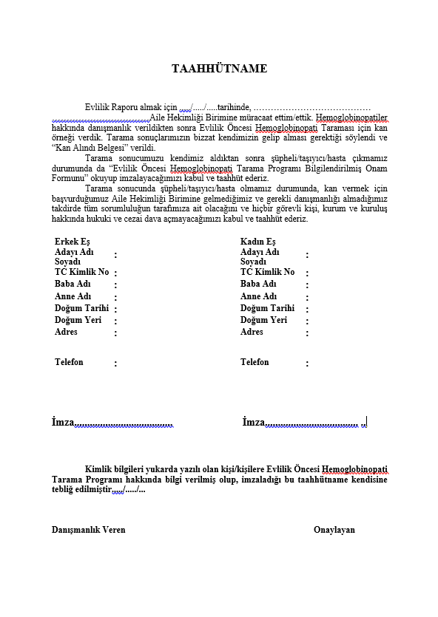

Ek-2 Bilgilendirilmiş Onam Formu (1)
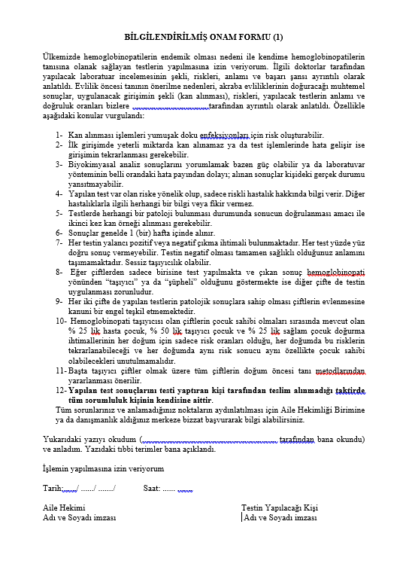

Ek-3 Akış Şeması

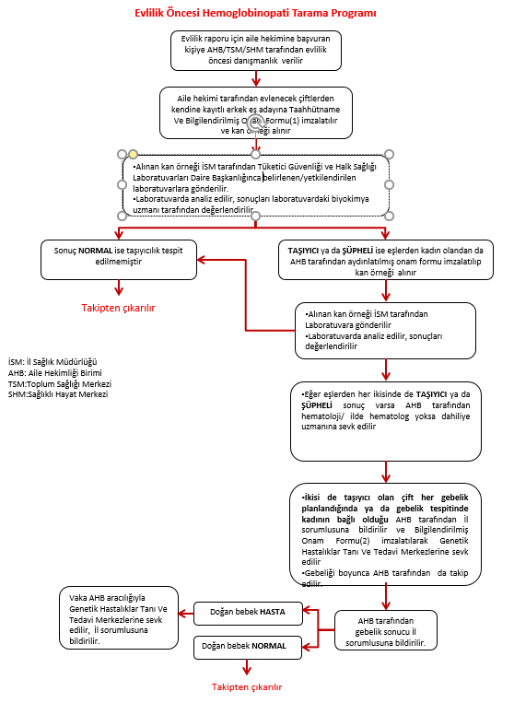

Ek-4 Bilgilendirilmiş Onam Formu (2)


